大分県産業科学技術センター
異物分析のための機器操作研修
日頃より大分県産業科学技術センターをご利用いただきありがとうございます。
今回、当センターの装置を用いて分析を行う予定の方を対象に、『異物分析のための機器操作研修』を開催しますのでご案内致します。自動車・半導体・医療機器など、幅広い業種において、製造工程で発生する「異物」の特定は重要であり、分析にはノウハウが必要となります。
本研修は異物分析に有効な装置を対象に下記のA～Dのテーマ毎に分かれており、ご希望のテーマを選択いただけます。いずれのテーマも前処理や操作方法等について座学と実習を行います。
これから異物分析に携わる方、機器の操作方法を改めて学ばれたい方など、この機会にぜひご参加ください。

■ 日 時 ●案内開始日 ～ 令和3年9月30日（木）10:00～16:00 の間で随時（休日を除く）
●各テーマ1時間
■ 会 場 大分県産業科学技術センター (大分県大分市高江西 1-4361-10)
■ 講 師 工業化学担当職員
■ 内 容 下記のA～Dよりご希望のテーマを選択（複数選択可）
A：赤外分光光度計（FT-IR）による有機物分析
B：電子顕微鏡およびエネルギー分散型X線分光器（FE-SEM/EDS）による元素分析
C：X線分析顕微鏡による元素分析
D：マイクロサンプリングマシンによる微小物のサンプリング
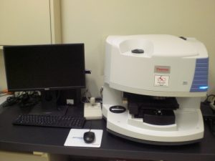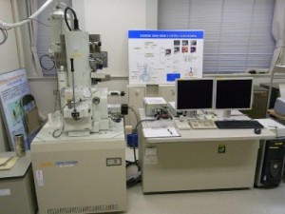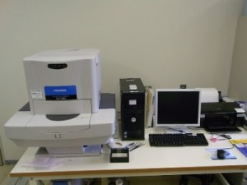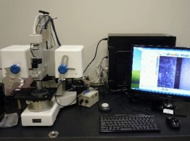
※FT-IR、X線分析顕微鏡、マイクロサンプリングマシンは（公財）JKAの補助で設置しました。
FT-IR
Ｘ線分析顕微鏡
マイクロサンプリングマシン
FE-SEM/EDS
■ 対象者 当センターにて該当装置を用いて分析を行う予定の方
■ 定 員 1～6名（各テーマにつき1社1回まで）
■ 受講料 無料
■ 申込み 別紙１『研修申込書』に必要事項を記入の上、E-Mail またはFAXにてお申し込みください。
■ その他 ●新型コロナウィルス感染拡大防止のため、マスクの着用等のご協力をお願いいたします。
●研修終了後、引続き機器を使用する場合は機器貸付料が発生します。
別紙１
研修申込書 ＜異物分析のための機器操作研修＞
■ 申込み・問合わせ先 大分県産業科学技術センター 工業化学担当 上野
TEL : 097-596-7100（代表） E-mail : r-ueno@oita-ri.jp
FAX：097-596-7110
会社名
住所
受講希望日 | 第1希望日 令和 3年 月 日 時  第2希望日 令和 3年 月 日 時  ※日程調整後、担当者よりご連絡差し上げます。
希望テーマ  （複数選択可） | ☐ A：赤外分光光度計による有機物分析  ☐ B：電子顕微鏡およびエネルギー分散型X線分光器による元素分析  ☐ C：X線分析顕微鏡による元素分析  ☐ D：マイクロサンプリングマシンによる微小物のサンプリング

 | 受講者氏名 | 部署・職名 | TEL | E-Mail
①
②
③
④
⑤
⑥

